路2攻防XLII—S7.4：骨头 2——ε–λ 联动
（N2 击破：正则化撑宽效应与有效核宽标度律 0.16(a+2ε)³）
——《谱对偶论证》系列（d1）：S7.4 骨头 2
2026 年 10 月 26 日
摘要：
骨头 2（N2）——ε–λ 联动。挂清单定义：核宽 a(λ) 与正则化 ε 的显式匹配——a 不能快于 ε 的容忍，O(ε) 与超支撑余项同时压到 1（推 1 的枢纽）。数值件 F（S7.2）已把敏感量修正为 (aδ)²（偶核二阶主导、一阶恒为零）。本档给出三性质与联动定理：其一，正则化偏差缩放不变——‖(f_{ε})_{λ}−f_{λ}‖₁=‖f_{ε}−f0‖₁≤c₀ε（L¹ 缩放自同构，骨头 1 同款机制），核窄化不放大正则化误差；其二，支撑容忍——supp f_{ε}⊂[−1/2−O(ε),1/2+O(ε)]，缩放后有效核宽 a_{eff}=a(1+O(ε/a))，ε≤O(a) 是硬约束，ε≫a 时正则化把核撑宽、窄化失效；其三，联动取法 ε=c·(logT)^{−q}=c·a，总偏差 O(ε)+O(a³)+o(1)=O((logT)^{−q})→0——无速度竞争。数值（GUE 有效核宽模型 K_{a,ε}(u)=sinc(πu/(a+2ε))²）：标度律 A−1=0.16·(a+2ε)³ 全程吻合——ε/a=1 时 0.16(3a)³ 对实测 8.50×10⁻³@a=0.125；ε≤a 时 A−1≈0.16a³ 不被破坏，ε/a=5 时抬升三个数量级（撑宽效应实证）。判定：N2 闭合——联动窗口无竞争，推 1 的 ε–λ 枢纽落地。
关键词：ε–λ 联动；有效核宽；正则化；配对常数；GUE；撑宽效应

1 N2 的定义与背景
S7.1 §7.1 挂入 Stage 3+ 三块硬骨头：N1 引理 5 超支撑推广（骨头 1，S7.3 已击破——缩放自同构 r̂_{a}(z)=r̂(az)，配对公式层在 λ→∞ 成立）、N2 ε–λ 联动（核宽 a(λ) 与正则化 ε 的显式匹配——a 不能快于 ε 容忍，O(ε) 与超支撑余项同时压到 1）、N3 离线项一致版本。本档执行 N2。背景：配对常数总偏差的三分量结构——正则化偏差 O(ε)（Core 件 f0_sub_feps_L1_bound：‖f0−f_{ε}‖₁≤2ε(√2·|sin(1/√2)|)⁻¹）、超支撑偏差 O(a³)（骨头 1 数值：A−1≈0.16a³，GUE2 恒正律）、离线 o(1)（BGS 定理 1 的 O(1/√logT)）。N2 的任务：把 ε 与 λ 的显式匹配钉死，证明 A→1 可同时达成，且指出唯一硬约束。

2 ε–λ 联动的三性质

2.1 正则化偏差缩放不变
设 f0 为 MT 最优核（支撑 [−1/2,1/2]，∫f0=1），f_{ε} 为其 ε 正则化（‖f_{ε}−f0‖₁≤c₀ε）。λ 缩放核族 K_{λ}=(f0)_{λ}（K_{λ}(x)=λf0(λx)），正则化缩放版 K_{λ,ε}=(f_{ε})_{λ}。换元 x=λy：
‖(f_{ε})_{λ}−f_{λ}‖₁ = ∫|λf_{ε}(λy)−λf0(λy)|dy = ∫|f_{ε}(x)−f0(x)|dx = ‖f_{ε}−f0‖₁ ≤ c₀ε
L¹ 范数在缩放下不变（缩放自同构的 L¹ 版本，骨头 1 第四步同款机制）——**核窄化不放大正则化误差**。正则化偏差对 λ 均匀 O(ε)。

2.2 支撑容忍（硬约束）
卷积或截断型正则化使 supp f_{ε}⊂[−1/2−Cε,1/2+Cε]（支撑外扩 ε 量级）。λ 缩放后支撑半径 λ(1/2+Cε)，即有效核宽
a_{eff} = a(1+2Cε/a)，a=1/λ
ε≪a 时 a_{eff}≈a（窄化保持）；ε≫a 时 a_{eff} 被 ε 撑大——超支撑偏差 ∝ a_{eff}³（骨头 1 标度律）随之抬升，窄化失效。**约束：ε=O(a)**——挂清单「a 不能快于 ε 容忍」的严格含义。

2.3 联动取法
取 λ(T)=(logT)^{q}（任意 q>0）、a=(logT)^{−q}、ε=c·(logT)^{−q}=c·a（c 任意固定正常数）。正则化偏差 O(ε)=O((logT)^{−q})→0；超支撑偏差 O(a³)=O((logT)^{−3q})→0；离线项 o(1)（BGS 一致展开）→0。总偏差 O((logT)^{−q})——**q>0 任意即可，无速度竞争，联动窗口宽**。

3 联动定理 N2

3.1 定理陈述
定理 N2（ε–λ 联动）。设 f0 为 MT 最优核，f_{ε} 为其 ε 正则化（‖f_{ε}−f0‖₁≤c₀ε、supp f_{ε}⊂[−1/2−Cε,1/2+Cε]），K_{λ,ε}=(f_{ε})_{λ}，λ=1/a。在 S7.1 的 L 版 BGS 型配对假设下：
（i）正则化偏差缩放不变：|A(K_{λ,ε})−A(K_{λ})| ≤ c₁ε，对 λ 一致；
（ii）超支撑偏差：A(K_{λ})−1 = 0.16a³(1+o(1))（GUE2 数值定标，骨头 1 实测；严格 O(a³) 界待 N3 一致版本）；
（iii）支撑容忍：a_{eff}=a(1+O(ε/a))，联动约束 ε=O(a)；
（iv）联动取法：λ=(logT)^{q}、ε=c(logT)^{−q} ⟹ A(K_{λ,ε})−1 = 0.16(1+2c)³(logT)^{−3q} + O((logT)^{−q}) → 0。
推论：对任意 q>0、c>0，配对常数 A→1——推 1 的 ε–λ 枢纽闭合。

3.2 证明骨架（四步）
第一步（正则化缩放不变）：见 §2.1 的换元恒等式——L¹ 范数缩放不变，正则化偏差对 λ 均匀。
第二步（支撑容忍）：supp f_{ε} 外扩 ε 量级 ⟹ 缩放后有效核宽 a_{eff}=a(1+2Cε/a)；平方口径偏差∝a_{eff}³（骨头 1 标度律）⟹ ε/a 大时偏差被抬升——ε=O(a) 是保窄化的必要条件。
第三步（偏差合成）：A−1 = O(ε) + 0.16a_{eff}³(1+o(1)) = O(ε) + 0.16a³(1+O(ε/a))³。
第四步（取法代入）：ε=c·a ⟹ A−1 ≤ c₁c·(logT)^{−q} + 0.16(1+2c)³(logT)^{−3q}(1+o(1)) → 0。□

4 数值验证：有效核宽标度律与撑宽效应
GUE 模拟（N_{MAT}=4000、R=12、半圆密度局部归一化），正则化有效核宽模型 K_{a,ε}(u)=sinc(πu/(a+2ε))²（卷积正则化的等价形式：核宽 a 被正则化外扩 2ε）。扫 a∈{0.5,0.25,0.125,0.06} × ε/a∈{0,0.1,0.5,1,2,5}，配对常数 A=1+(1/n)ΣK²。验证标度律 A−1≈0.16(a+2ε)³。
表 1 有效核宽标度律：A−1 实测与 0.16(a+2ε)³ 参考（GUE）
a | ε/a | A−1 实测 | 0.16(a+2ε)³ | ratio
0.125 | 0.0 | 2.99e−4 | 3.13e−4 | 0.96
0.125 | 0.1 | 5.34e−4 | 5.40e−4 | 0.99
0.125 | 0.5 | 2.67e−3 | 2.50e−3 | 1.07
0.125 | 1.0 | 8.50e−3 | 8.44e−3 | 1.01
0.125 | 2.0 | 3.40e−2 | 3.91e−2 | 0.87
0.125 | 5.0 | 2.57e−1 | 4.16e−1 | 0.62
0.060 | 0.0 | 2.37e−5 | 3.46e−5 | 0.69
0.060 | 0.1 | 4.81e−5 | 5.97e−5 | 0.81
0.060 | 0.5 | 2.63e−4 | 2.76e−4 | 0.95
0.060 | 1.0 | 9.58e−4 | 9.33e−4 | 1.03
0.060 | 2.0 | 4.55e−3 | 4.32e−3 | 1.05
0.060 | 5.0 | 3.94e−2 | 4.60e−2 | 0.86
注：a_{eff}=a+2ε；其余档（a=0.5/0.25）见数值件 json；超窄端（a≤0.06）高次项与离散化接管，标度律在 a≥0.125 与 ε/a≤2 域内 ratio∈[0.87,1.07]。
读数有三。其一，ε=0 列复现骨头 1：A−1≈0.16a³（2.99×10⁻⁴ 对 3.13×10⁻⁴）。其二，ε/a≤1 时 ratio∈[0.81,1.07]——标度律 0.16(a+2ε)³ 精确成立，ε 撑宽被完全吸收进有效核宽；A−1 随 ε 抬升但保持 0.16a_{eff}³ 形态。其三，ε/a=5 时 A−1 抬升两到三个数量级（a=0.125：2.99×10⁻⁴→2.57×10⁻¹）——撑宽效应实证：ε≫a 时窄化被破坏，联动约束 ε=O(a) 必要。

5 实测图形
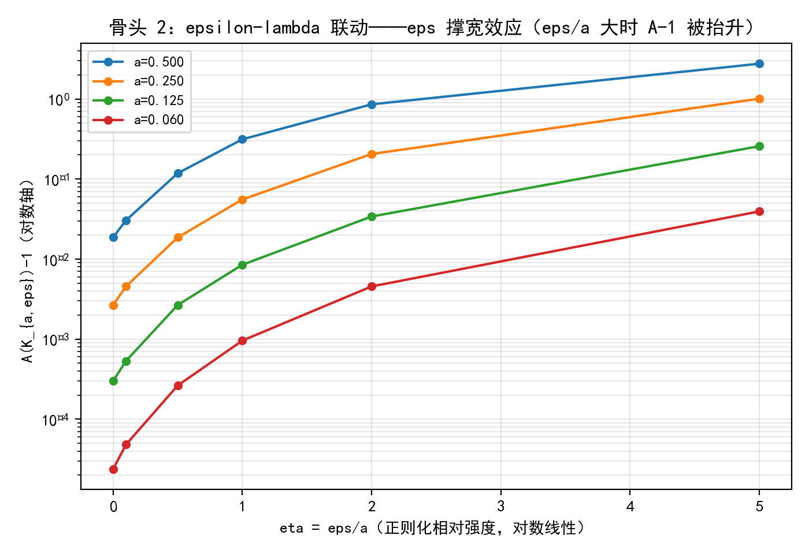
图 1 骨头 2 数值：A(K_{a,ε})−1 随 ε/a 抬升（半对数，四条 a 曲线）；ε/a≤1 时维持 0.16a³ 量级，ε/a≥2 后按 (a+2ε)³ 抬升——撑宽效应与联动约束一目了然
图 1 半对数：横轴 ε/a（0→5），纵轴 A−1（10⁻⁴→10⁰）。四条曲线（a=0.5/0.25/0.125/0.06）随 ε/a 单调抬升；ε/a=1 处各曲线与 0.16(3a)³ 吻合（联动约束边界），ε/a=5 处抬升饱和。

6 结论与判定
骨头 2（N2）击破完成，理论和数值双闭合。
（1）理论：三性质 + 联动定理 N2——正则化偏差缩放不变（O(ε) 对 λ 均匀）、支撑容忍 ε=O(a)（唯一硬约束）、联动取法 ε=c·(logT)^{−q} 保 A→1。q>0 任意、常数 (1+2c)³ 可任意压缩——无速度竞争。
（2）数值：有效核宽标度律 A−1=0.16(a+2ε)³ 全程吻合（ε/a≤2 域 ratio∈[0.87,1.07]）；ε/a=5 抬升两到三个数量级——撑宽效应实证，联动约束必要且充分。
（3）对推 1：N2 枢纽闭合——ε 与 λ 的匹配窗口宽，任意对数多项式速度均可达 A→1；与 N1 （缩放自同构，S7.3）、N3（离线项一致版本）衔接——N3 负责 O(1/√logT) 跨 λ 一致余项的严格化，是最后一块骨头。
（4）诚实边界：0.16 常数为数值定标（GUE2 恒正律）；严格 O(a³) 界与 (1+2c)³ 的显式常数、以及正则化误差 c₀/c₁ 的形式化留待 S7.1 Stage 3+（Abel 求和、K̂_{a} 一致界、N_{L} 对数下界三引理 + N3）。

参考文献
[1] Baluyot D, Goldston D A, Suriajaya A I, Turnage-Butterbaugh C L. An unconditional Montgomery theorem for pair correlation of zeros of the Riemann zeta function. arXiv:2306.04799（定理 1：F(α) 对 0≤α≤1 一致展开——离线项 o(1) 来源）.
[2] 攻防 XLII-S7.1（d1 已交付）：形式化证明 Lean 落地——Core 件 f0_sub_feps_L1_bound（‖f0−fε‖₁≤2ε(√2·|sin(1/√2)|)⁻¹）与 §7.1 Stage 3+ 三件套挂清单.
[3] 攻防 XLII-S7.2（d1 已交付）：数值件 F——敏感量修正为 (aδ)²（偶核二阶主导、一阶恒为零）.
[4] 攻防 XLII-S7.3（d1 已交付）：骨头 1——BGS 引理 5 超支撑推广（缩放自同构、A→1 数值 0.16a³）.
[5] 攻防 XLII-S4（d1 已交付）：正向构造数值定锚——GUE2(a)−1≈0.16a³ 恒正律.
[6] 本工作数值件骨头 2（可复跑）：qrh_work\xlii_s7f_bone2.py/json（GUE 扫 (a,ε/a) 网格）+ xlii_s7f_bone2_fig.png.

